Neue Entwässerungsbroschüre für die Lebensmittelindustrie

Aschl zeigt effiziente Hygienelösungen im Produktionsprozess für Lebens- und Genussmittel

Pichl bei Wels, Februar 2024. Der Entwässerungs- und Rohrleitungsspezialist Aschl (1A Edelstahl GmbH) bietet einen neuen Leistungskatalog, welcher hilfreiche und effiziente Hygienelösungen im Ablauf der industriellen Fertigung von Lebens- und Genussmitteln darstellt. Die breite Produktpalette reicht von zahlreichen Varianten einzelner Bodenabläufe über Rinnen bis hin zu Schmutzwannen oder der Stiefelwaschanlage.
Sei es beim Waschen von Obst und Gemüse oder bei der Weinproduktion – in der Lebensmittelindustrie fallen schnell größere Wassermengen an, die zuverlässig abfließen müssen, um die Bodensubstanz von beispielsweise Weinkellern, Großküchen oder die Hallen von Obst- und Gemüsebauern langfristig zu schützen. Hierfür bietet Aschl zahlreiche Bodenabläufe und Rinnen in unterschiedlichen Längen an. Charakteristisch für den Bodenablauf Eurosink Junior ist dessen flache Bauweise, die keine Toträume zulässt und daher den besonders hohen Hygieneanforderungen absolut gerecht wird. Dieser Ablauf aus korrosionsfreiem Edelstahl überzeugt mit seiner hohen Ablaufleistung von bis zu vier Litern pro Sekunde. Neben einem einfach herausnehmbaren Edelstahl-Schmutzfangkorb, mit dessen Hilfe sich Schmutzreste kontrolliert einfangen und anschließend mühelos entsorgen lassen, beugt ein integrierter Geruchsverschluss im Bodenablauf Eurosink möglichen unangenehmen Gerüchen vor.
Für besonders wasseraufnahmefähige Böden eignen sich beispielsweise die zweiteiligen höhenverstellbaren Bodenabläufe und -wannen mit diversen Abdeckungen von Aschl, da sie eine zweite Entwässerungsebene entstehen lassen. Zwar lassen sich mit den Bodenabläufen mögliche Verstopfungen nicht vermeiden, dass patentiertes Waterstop®-System von Aschl verhindert allerdings, dass das Wasser in den Bodenaufbau zurückfließen kann.
Die robusten Kombi- oder Kastenrinnen von Aschl überzeugen mit ihrer speziellen Randverstärkung. Alle Rinnen von Aschl werden standardmäßig mit Mauerankern, für die sichere Einbindung der Rinne in den Boden, und höhenverstellbaren Stellfüßen, die die Montage um einiges erleichtern, geliefert. Die Stellfüße werden am Boden angedübelt, um im Anschluss die ideale Einbauhöhe der Rinne bestimmen zu können. Das eingebaute Rinnengefälle sorgt für eine sichere Wasserabfuhr.
Bei der Produktion anfallende Lebensmittelreste können die Böden rutschig machen und so die Entwässerung erschweren. In diesen Fällen lohnt sich der Einbau einer Grobschmutzwanne, da sie große Flüssigkeitsmengen mit erhöhtem Grobschmutzanteil aufnimmt und zuverlässig ableitet. Die quadratische Bodenwanne von Aschl aus rostfreiem Edelstahl besitzt eine Ablaufleistung von bis zu 6,10 Liter pro Sekunde. Während sich an der Grobschmutzwanne zwei Entwässerungsrinnen anschließen lassen, können bei den Bodenabläufen jedoch maximal vier Entwässerungsrinnen, wie beispielsweise Schlitz-, Kombi- oder Kastenrinnen, angeschlossen werden.
Ein weiterer besonders nützlicher Helfer ist die Stiefelwaschanlage mit optionalem Spritzschutz, mit der sich die Arbeitsschuhe mühelos innerhalb kurzer Zeit reinigen lassen.
Für nähere Informationen kann nun ab jetzt der neue Aschl Katalog „Industrie“ angefordert werden, um zahlreiche Details wie beispielsweise spezifische Abmessungen oder die unterschiedlich erhältlichen Rinnen-Module zu erfahren.
Mehr Infos gibt es im Aschl Onlineshop unter www.aschl-edelstahl.com/shop.

ENDE

Über ASCHL
Vom Ein-Mann-Betrieb zum führenden Spezialisten für anspruchsvolle Edelstahl-Entwässerungs- & Rohrleitungstechnik in Europa. Seit der Gründung durch CEO Ing. Roman Aschl im Jahr 1994 ist die Marke ASCHL beständig gewachsen. Bekannt geworden durch Innovationen, wie der Badrinne SPArin und der Parkdeckrinne SECURIN, hat ASCHL in einer Nische die internationalen Märkte konsequent erobert. 17 Patente und sechs eigenständige Markenanmeldungen unterstreichen die permanente Innovationsfähigkeit von ASCHL.

Bildlegenden: Neue Info-Broschüre „Industrie“ von Aschl - 1/2

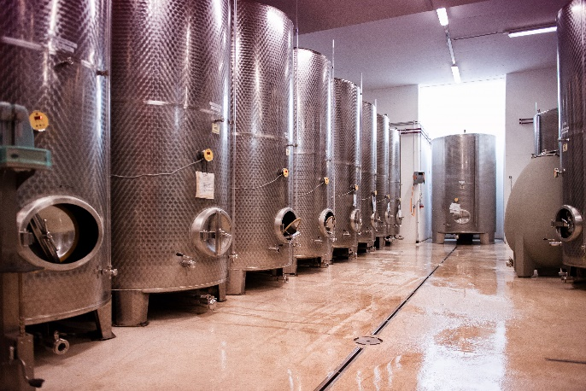  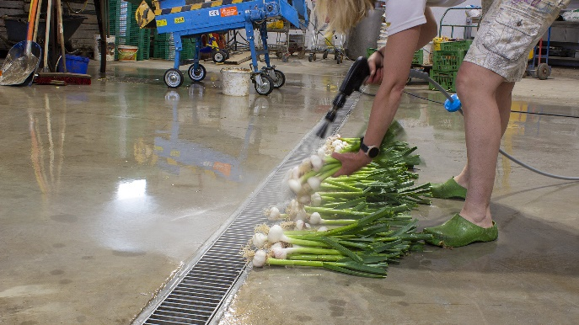 | Motiv 1:  Charakteristisch für den Bodenablauf Eurosink Junior ist dessen flache Bauweise, die keine Toträume zulässt und daher den besonders hohen Hygieneanforderungen absolut gerecht wird.  Motiv 2:  Die robusten Kombi- oder Kastenrinnen von Aschl punkten mit ihrer speziellen Randverstärkung. Sie werden standardmäßig mit Mauerankern, für die sichere Einbindung der Rinne in den Boden, und höhenverstellbaren Stellfüßen, geliefert. Das eingebaute Rinnengefälle sorgt für eine sichere Wasserabfuhr.

Bildquelle Motive 1 und 2:
ASCHL (eine Marke der 1A Edelstahl GmbH)
Abdruck honorarfrei bitte unter Quellenangabe.

Bildlegenden: Neue Infobroschüre „Industrie“ von Aschl - 2/2
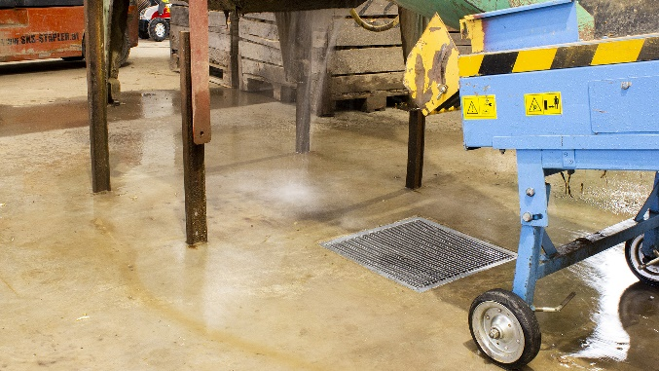 | Motiv 3:  Die quadratische Grobschmutzwanne aus Edelstahl von Aschl nimmt große Flüssigkeitsmengen mit erhöhtem Grobschmutzanteil auf und leitet diese zuverlässig ab – bei einer Ablaufleistung von bis zu 6,10 Liter pro Sekunde.
Bildquellen:
Motiv 3: ASCHL (eine Marke der 1A Edelstahl GmbH)
Abdruck honorarfrei bitte unter Quellenangabe.

